**ИНФОРМАЦИОННАЯ СИСТЕМА ДЛЯ ПОВЫШЕНИЯ ЭФФЕКТИВНОСТИ МОНИТОРИНГА ЗАБОЛЕВАЕМОСТИ В УСЛОВИЯХ ЭПИДЕМИОЛОГИЧЕСКОЙ СИТУАЦИИ**

**Афанасьев Данил Игоревич**

*бакалавр, кафедра математического и программного обеспечения информационных систем, Белгородский государственный национальный исследовательский университет,*

*РФ, г. Белгород*danilwagner@yandex.ru

**Капустин Виктор Сергеевич**

*бакалавр, кафедра математического и программного обеспечения информационных систем, Белгородский государственный национальный исследовательский университет,*

*РФ, г. Белгород  
viktor-kapustin-2000@mail.ru*

**Научный руководитель - Чашин Юрий Геннадиевич**

*доцент, кафедра математического и программного обеспечения информационных систем, Белгородский государственный национальный исследовательский университет,*

*РФ, г. Белгород*

***Аннотация.*** *В данной работе будет рассмотрен способ мониторинга переболевших инфекционными и вирусными болезнями, отслеживания контактов группы с целью минимизации распространения вирусных болезней, формирования отчетов о вакцинированных учащихся.*

Сегодня современный мир переживает не лучшие эпидемиологические условия. Поэтому многие страны, города и заведения соответствуя экстренным мерам следуют вынужденной самоизоляции, проводя контроль за здоровьем людей. Огромное количество медицинских учреждений переоборудуются под необходимые нужды врачебного дела, а также проходит открытие новых пунктов диагностики, приёма и неотложной помощи. Но работа с большим количеством людей вызывает много затруднительных моментов. Одним из возможных решений может стать система контроля за здоровьем.

Такая информационная система может стать здравым решением из-за того, что во многих школах и вузах появится возможность следить за здоровьем людей. Таким образом, возможно, мониторить сколько сделано было сделано прививок и какими болезнями переболел обучающийся. Все эти меры будут способствовать контролю за распространением заболеваний в учебной среде.

Инструментом технической реализации описанного решения является использование информационной системы, связанной с современными базами данных, которые будет содержать информацию о каждом обучающемся: его здоровье, прохождение вакцинации, историю болезней. Это позволит медицинским работникам учебных учреждений запрашивать эти данные из базы данных и таким образом их загруженность должна снизиться. Также следует с особой внимательностью учесть запись врачебных наблюдений, уровни доступа к запросам и соглашения с обучающимися об обработке персональных данных.

Система работает следующим образом:

1. Вносятся сведения о здоровье обучающегося, о вакцинации и виде заболевания;
2. Выходной информацией является отчет о больных и вакцинированных учащихся, а также о количестве групп на карантине;
3. Управляющей информацией являются документы, регулирующие медицинские наблюдения и соглашение со студентами и родителями школьников на обработку данного вида информации;
4. Механизмами (людьми, которые осуществляют все операции согласно своим обязанностям) являются медицинские работники и кураторы/классные руководители;
5. Основными операциями по взаиморасчету будут: ввод информации в систему о здоровых и больных обучающихся, анализ информации о состоянии их здоровья и формирование отчетов.

Основным операциям стоит уделить особое внимание. Их работа представлена на диаграмме (рис. 1).

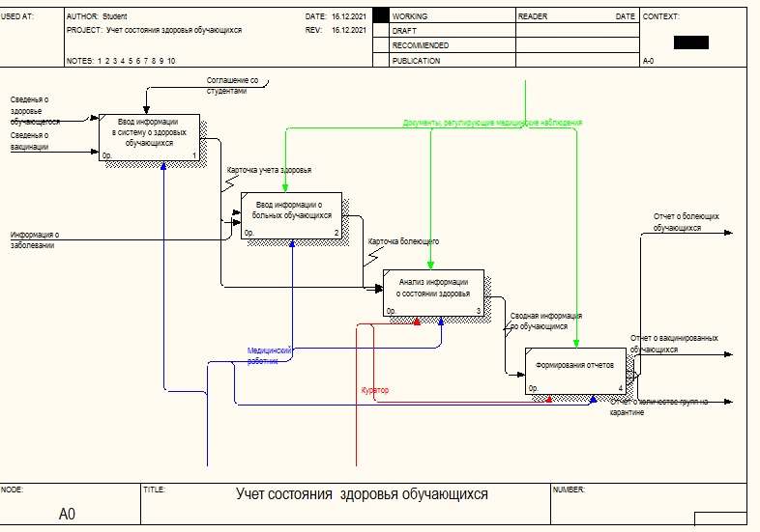

***Рисунок 1. Основные операции процесса “учет состояния здоровья обучающихся”***

***Таблица 1***

**Взаиморасчет с клиентами**

|  |  |  |  |  |
| --- | --- | --- | --- | --- |
| Название операции | Данные на вход | Выходные данные | Управление | Механизм |
| Ввод информации в систему о здоровых обучающихся | Сведения о здоровье обучающегося;  Сведения о вакцинации | Карточка учета здоровья | Соглашение со студентами | Медицинский работник |
| Ввод информации о больных обучающихся | Карточка учета здоровья,  Информация о заболевании | Карточка больного | Документы, регулирующие медицинские наблюдения | Медицинский работник; |
| Анализ информации о состоянии здоровья | Карточка больного,  Карточка учета здоровья | Сводная информация по болеющим; | Документы, регулирующие медицинские наблюдения | Медицинский работник;  Куратор |
| Формирования отчетов | Сводная информация по болеющим | Отчет о количестве групп на карантине,  Отчет о болеющих обучающихся;  Отчет о вакцинированных обучающихся; | Документы, регулирующие медицинские наблюдения | Медицинский работник |

В заключение хочется сказать, что в условиях быстро меняющегося мира, полностью увидеть картину происходящего крайне важно для эффективной работы, особенно если речь идет о медицинской сфере. Применение информационных систем способно в должной мере помочь с решением данного вопроса.

**Список литературы:**

1. Петров, В.И. Информационные системы / В.Н. Петров. – СПб.: Питер, 2002. – 688 с.
2. Карпова, Т. С. Базы данных: модели, разработка, реализация / Т. С. Карпова. - СПб.: Питер, 2014. - 304 с.
3. Вендров, А.М. CASE-технологии. Современные методы и средства проектирования информационных систем / А.М. Вендров. – М.: Финансы и статистика, 1998. – 176 с.